Guía de Actividades Complementarias PIE
Nombre de los Estudiantes |  | Curso: 4° año A
Nombre de los Estudiantes |  | Fecha: Semana 9  01 al 05 de junio 2020
O.A.(s): | Reforzar las funciones ejecutivas mediante la memoria de trabajo y analogías
Psicóloga | Jessie Romero Henríquez

Apoderado y estudiante: Esperando que se encuentren bien, le recuerdo que las guías las vamos a revisar, por ello es importante que las traiga de vuelta al colegio una vez que las termine, desde la distancia les mando un abrazo y a cuidarse.

ACTIVIDAD 1
 Marca con una X los dado que están incorrectos, por ejemplo el 3 el dado solo tiene 2 puntitos, ahora hazlo tú.
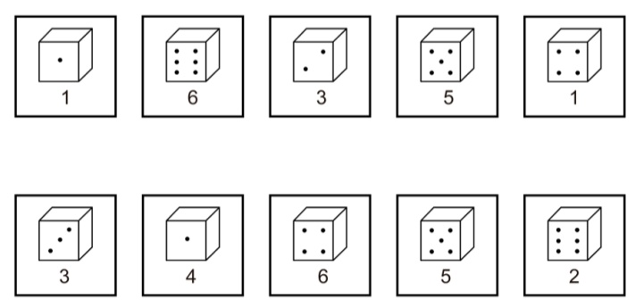
X

Ahora dibújalos aquí como deben ser

ejemplo

ACTIVIDAD 2
Escoge la figura de abajo que mejor completa la tabla, por ejemplo en la primera seria la número 3, el triangulo con rayas horizontal, ahora continúa tú !


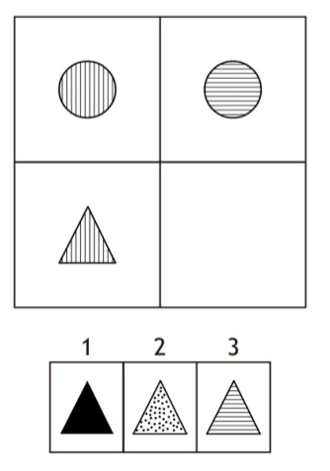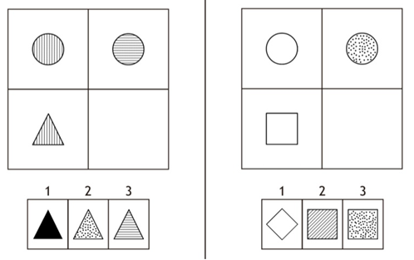

MUY BUEN TRABAJO, CARIÑOS TIA JESSIE


